Signatures签字
Prepared by编制 | Reviewed by审核 |  | Approved by批准
Name / Department  姓名 / 部门 | Responsible leader  分管领导 | Department head  部门主管 | (Vice) General manager  （副）总经理

目录
Signatures签字 1
1 文档变更历史 3
2 模板变更历史 3
3 术语和定义 3
4 简介 4
4.1 目的 4
4.2 范围 4
4.3 参考 4
5 环境依赖 4
5.1 硬件环境 4
5.2 运行环境 4
6 软件架构概述 5
6.1 软件架构设计基本原则 5
6.2 组件层次图 6
6.3 外部接口 7
6.4 内存分布 7
6.5 额外要求 7
7 静态架构 8
7.1 组件A（示例：目标跟踪组件） 8
7.1.1 组件描述 8
7.1.2 详细功能 8
7.1.3 输入输出接口 8
7.2 组件B 8
8 动态架构 8
8.1 组件A 8
8.1.1 数据流设计 8
8.1.2 状态机设计 8
8.1.3 时间限制 8
8.2 组件B 9
9 时序描述 9
9.1 用例01：XXXX 9
9.2 用例02：XXXX 9
10 复用说明 9

文档变更历史
版本 | 作者 | 时间 | 状态 | 批准人 | 变更描述
V0.01 | 王君亦 | 2026/4/4 | 草稿 |  | 初始版本
V0.02 | 王君亦 | 2026/5/7 | 草稿 |  | 在第6节增加6.1小节  修改字体颜色
V1.0 | 王君亦 | 2026/5/7 | 发布 | 王永强  张晓峰 | 在ELM中发布

模板变更历史
版本 | 作者 | 时间 | 状态 | 批准人 | 变更描述
V0.01 | 王君亦 | 2026/4/4 | 草稿 |  | 初始版本
V1.0 | 王君亦 | 2026/5/7 | 发布 | 王永强  张晓峰 | 在ELM中发布

术语和定义
术语/缩写 | 含义/解释
CAN | Controller Area Network Can 总线
CPU | Central Processing Unit 中央处理单元
ECU | Electronic Control Unit 电子控制单元

简介

目的

[说明编写这份软件架构规范的目的。]

[举例：
本文档旨在定义角雷达的信号处理与控制软件架构，为后续的详细设计、代码实现及集成测试提供技术基准，并满足ASIL-B功能安全设计需求。]

范围

[界定文档覆盖的业务边界和技术边界。说明哪些功能属于本架构，哪些不属于。]

[举例：
本架构涵盖角雷达内部的应用层、信号处理层及底层驱动接口；不包含雷达天线板的射频硬件设计以及整车域控制器的融合算法。]

参考

[列出编写本架构时参考的行业标准、法规、硬件手册或上游需求文档。]

编号 | 文件名&发布者

环境依赖

硬件环境

[列出软件运行所依赖的具体硬件规格，包括芯片型号、外设接口、内存大小等。]

[举例：
主控芯片采用 TI AWRL6844；外部存储器需至少 4MB Flash 和 512KB RAM；通信接口需包含 2路 CAN-FD 和 1路 SPI。]

运行环境

[描述支撑软件运行的基础软件栈，包括操作系统、编译器、中间件版本等。]

[举例：
操作系统使用 AUTOSAR OS 4.2
编译器使用CCS 12.8.0
底层驱动基于 MCAL 3.0 版本
数学库使用 Matlab]

软件架构概述

软件架构设计基本原则

[确立指导本次架构设计的核心准则。列出本项目必须严格遵循的架构设计原则，如可靠性、易维护性、规范性、可测试性等），并对每一项原则进行简要定义。同时，必须结合本系统的具体业务场景（如角雷达的信号处理、目标跟踪等），给出该原则在实际架构中的具体要求或典型示例。
需要注意的是，因为在车载软件架构设计文档中引用权威的行业标准，是证明架构设计具备“规范性”、“可靠性”与“安全性”的最有力方式，所以应该把这些行业标准直接作为参考依据或设计原则的支撑，并在第 4.3 节“参考”中，列出上述相关的行业标准。]

[举例：
- 可靠性
定义：
系统在规定的条件下和规定的时间内，能够持续完成规定功能的能力，具备极高的容错与抗干扰能力。
架构要求：
架构必须具备完善的异常捕获与自我恢复机制。例如，在信号处理模块中，当检测到 ADC 采集数据出现异常（如全零或溢出）时，系统不应直接崩溃，而应触发降级策略，自动上报“数据无效”状态码并尝试重置采集链路，确保整车控制器（VCU）能实时感知雷达健康状态。

- 易维护性
定义：
系统具备良好的模块化与解耦特性，能够快速定位缺陷、适应需求变更或进行功能扩展，且改动影响范围可控。
架构要求：
严格遵循“高内聚、低耦合”的设计思想，应用层算法与底层硬件驱动必须彻底分离。例如，当项目从 NXP 芯片平台迁移至 TI 平台时，架构应保证上层的 BSD（盲点监测）和 LCA（变道辅助）核心业务逻辑代码无需修改，仅需适配底层的 MCAL 驱动层即可。

- 规范性
定义：
架构设计、接口定义及编码实现需严格遵循行业标准与企业内部统一规范，确保技术的一致性与兼容性。
架构要求：
全链路的软件设计与开发必须受控于统一标准。例如，软件分层架构需严格符合 AUTOSAR Classic Platform 规范；C/C++ 代码编写强制执行 MISRA C:2012 安全编码标准；
对外 CAN 通信报文格式必须与整车电子电气架构定义的通信矩阵（DBC文件）保持完全一致。软件架构遵循 ISO/SAE 21434 网络安全标准，在 CAN 通信中引入 SecOC（安全车载通信）机制，确保指令的真实性与完整性。

- 可测试性
定义：
架构应提供便捷的验证手段，支持对各个层级和模块进行独立的单元测试、集成测试及故障注入测试。
架构要求：
核心业务逻辑不得与硬件强绑定，需通过抽象接口实现依赖倒置。例如，在验证“目标跟踪算法”时，架构应支持在不连接真实雷达射频前端的情况下，通过注入预录制的标准数据包，独立验证跟踪滤波器的逻辑正确性与精度。

- 实时性
定义：
系统必须在规定的时间窗口内对关键事件做出确定性响应，严格保障端到端的处理延迟。
架构要求：
架构需明确划分任务优先级，并采用高效的通信机制。例如，必须将“信号处理”与“目标列表发送”任务配置为最高实时优先级，确保从雷达波发射到 CAN 报文发出的端到端延迟严格控制在 50ms 以内。

- 故障安全
定义：
当系统内部发生不可恢复的故障时，架构必须能够引导系统进入预定义的安全状态，避免引发危险。
架构要求：
必须设计独立于业务逻辑之外的安全监控机制（如 E2E 保护、程序流监控）。例如，当应用层软件因死循环导致看门狗（Watchdog）超时，或 DSP 核发生计算异常时，底层安全机制必须强制关闭雷达射频发射功率，并向整车发送明确的“故障停机”报文，防止输出错误的障碍物信息误导驾驶员。]

组件层次图

[通过一张高层级的框图，展示软件的分层结构（如应用层、服务层、驱动层）以及各层之间的依赖关系。框图需要包含所有的软件组件，并且定义哪些组件有功能安全、信息安全要求。]

[举例：
基础软件如图1所示主要分为四大部分：从上到下依次为应用层软件接口部分、MCU驱动部分、复杂驱动部分、ECU驱动部分。]
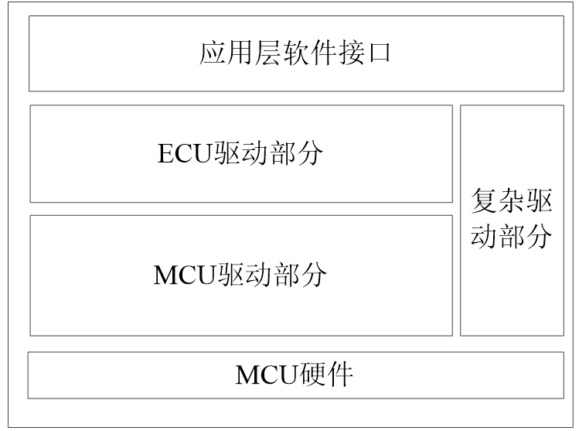
图1

外部接口

[定义本雷达软件与外部系统（如整车网关、诊断仪、上位机标定工具）的交互方式。]

[举例：
对外通过 CAN-FD 总线发送目标列表报文（周期10ms）和雷达状态报文；
支持通过 CCP/XCP 协议连接上位机进行实时参数标定。]

内存分布

[规划软件对硬件资源的预算，flash分配，防止资源超限导致系统不稳定。]

地址段编号 | 地址大小 | 地址范围 | 地址对应软件
Region1 | 64k | 0x0000 0000~0x0000 FFFF | Bootloader
Region2 | 256k | 0x0001 0000~0x0004 FFFF | Code

额外要求

[记录除功能和性能之外的其他约束，如代码规范、功能安全等级、信息安全要求等。]

[举例：
代码需符合 MISRA C:2012 规范
软件架构需满足 ISO 26262 ASIL-B 等级要求
CAN 通信需支持 SecOC 安全认证]

静态架构

组件A（示例：目标跟踪组件）

组件描述

[举例：
运行于 MCU 核，基于多帧点迹信息，利用卡尔曼滤波算法输出稳定的目标航迹。]

详细功能

[举例：
聚类、航迹起始与删除、数据关联、卡尔曼滤波预测与更新、假目标过滤。]

输入输出接口

[举例：
输入为当前帧的点迹列表和上一帧的航迹列表。
输出为更新后的目标航迹列表（含目标ID、位置、速度）。]

组件B
……

动态架构

组件A

数据流设计

[插入数据流图，描述数据在组件内部的处理流向。]

状态机设计

[插入状态图，描述组件内部的状态流转。]

时间限制

[限定组件的响应时间，及数据传输、数据处理的时间等。]

组件B
……

时序描述

用例01：XXXX

[选取核心的业务场景，画时序图，展示跨组件、跨核的交互顺序。]

用例02：XXXX
……

复用说明

[说明本架构中有哪些组件是复用的，或者本架构产出的哪些组件可以沉淀下来给下一代雷达产品复用。]

组件名称 | 复用情况
复杂驱动 | 完全复用

